第１６回 みどり区民健康講座
「もっと聞きたい皮膚のこと」
- ここまで進んだアトピー性皮膚炎治療
- これって、しみ？イボ？ほくろ？皮膚癌？
- しみ治療最前線
講師 アスカ皮フ科クリニック 石川明香先生
令和４年１１月１６日（水）午後２時～
定員先着50名 入場無料 駐車場あり
ところ：緑区休日急病診療所
住所：鳴海町池上９８－５ 市バス 池上下車
電話：８９２－１１３３
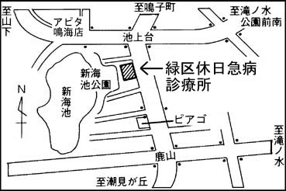

共催：名古屋市緑区医師会・名古屋市緑保健センター
問い合わせ先：緑区医師会 電話 （０５２）８９１－０７２３

